**数据库大作业个人报告**

姓名：陈冬禹

学号：16340016

项目名称：WorldCup_Database_Website

1. 个人分工

进行前端网页设计

根据用户的查询，向服务器发送请求，取得所需的数据

实现服务器的路由功能

1. 参考资料
2. vue+node+mySql实现前后端分离

<https://blog.csdn.net/qq_25415015/article/details/79369997>

1. Koa2路由的使用

<https://www.npmjs.com/package/koa-router#module_koa-router>

1. 实现步骤

**1. 使用vue.js创建项目**

·直接在命令行中输入npm install vue。再进到想要创建项目的目录下；

//安装脚手架

npm install –global vue-cli

//安装webpack相关依赖

vue init webpack my-project

//进入到项目中

cd my-project

npm install

//运行vue项目

npm run dev

**2.用vue模板编写页面**

**每个网页包括html代码、css代码、JavaScript代码三部分**

**（1）页面数据绑定**

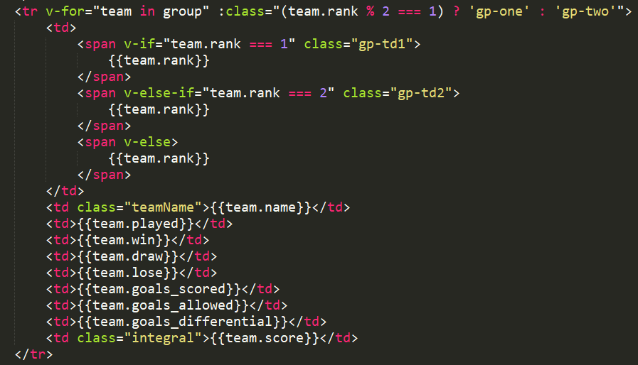

**（2）向服务器发送请求**

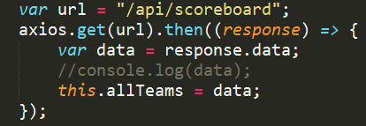

**（3）页面布局**

**3.实现服务器的路由功能**

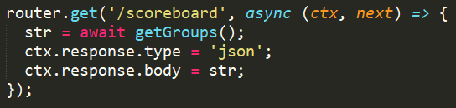

服务器根据路径来处理get请求，调用操作数据库的函数来查询数据或修改数据

对所有的查询，处理方式都相似。

向服务器发送请求，将返回的json格式的数据赋值给前端的数据结构，与页面进行数据绑定，就能把查询结果动态地呈现在网页上。

前端代码详见DataBase/project/src/components文件夹

服务器代码详见DataBase/project/server/router.js

1. 遇到的问题

从零开始学习Vue框架和Koa2，由于没有接触过，许多细节不清楚，所以踩了许多坑。

五、思考与总结

实践是熟悉一门工具最有效的方法。

实现了简单的vue+nodejs+mysql的架构。

通过这个项目，更加了解web前后端分离的概念。